Ontwerpdocument

DBO

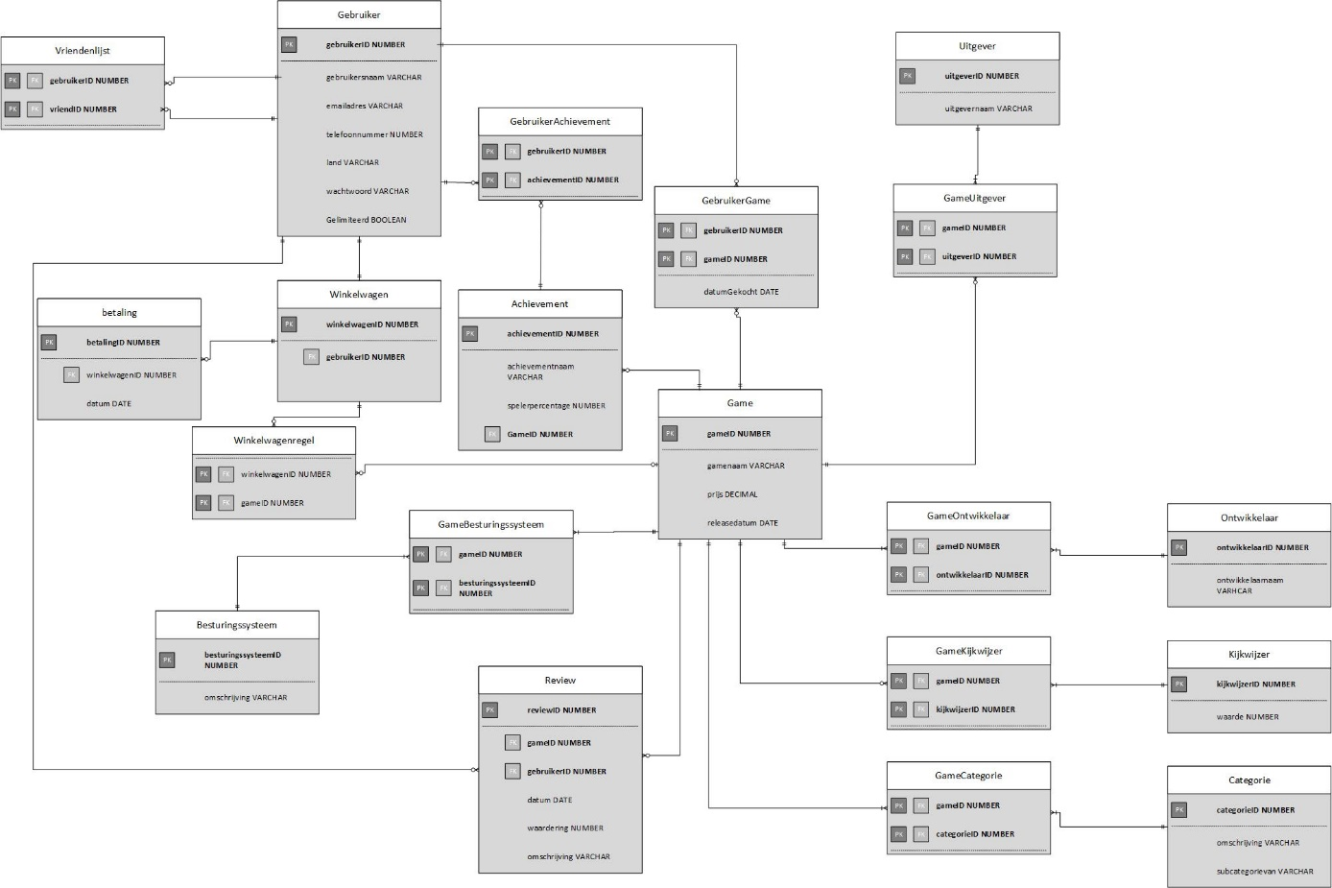

Klassendiagram



In de store komen nog meer methodes showgame maar die heb ik weggelaten omdat het anders te lang wordt. Hierin wordt op andere parameters gefilterd.

Productieomgeving

In mijn productieomgeving draait een router, een server en twee clients. Op de server komt de ASP.NET applicatie te staan. Op de router draait Windows server technical preview 2016 en op de server windows server 2012. Om het programma te maken gebruik ik visual studio enterprise 2015. Op Mijn laptop staat Windows 10. De database is een Oracle database. Hier onder is de netwerk tekening te zien van het sub netwerk.

